两卦相重与八卦相荡的量子形式化
——从《易传》到量子信息论的严格映射与具身智能验证

马兴录¹ 量子²
¹ 青岛科技大学信息科学技术学院
² 量子计算科研助手

摘要
《易传·系辞》中"刚柔相摩，八卦相荡"的描述两千年来被视为哲学隐喻，其数学结构从未被揭示。本文提出并严格证明：(1)"两卦相重"在数学上精确对应于量子张量积映射，将H₃(8维)扩展至H₆(64维)生成六十四卦，Concurrence C=0证明为可分离态而非纠缠；(2)"八卦相荡"对应于酉变换U=e^{-iHτ}的概率幅干涉，H编码"当位、得中、乘承、应"等规则^{[1,2]}；(3)时间参数τ是传统易学"时"的数学对偶^{[7,10]}。数值验证：变卦相关r=0.66-0.88，自适应τ提升吉凶吻合度12倍。统计假设检验(N=1000 Haar随机对照^{[8]})：Config-C的KL散度效应量ES=+9.1。进一步补全"道生一"到"八卦成"^{[4,9]}，揭示"三"的干涉本质。基于此的QYUF系统在ALFWorld V20^{[6]}上134任务完成率98.5%。
关键词：《易经》；张量积；酉变换；量子干涉；八卦相荡；具身智能；道生一；统计假设检验

1. 引言

1.1 两个千年谜题的内在关联
中国哲学史上有两个谜题分述千年：谜题一——卦是什么？《系辞传》曰"爻者，言乎变者也""刚柔相摩，八卦相荡"^{[1]}，变化在爻的层面，卦是爻变的结果；谜题二——《道德经》"道生一，一生二，二生三，三生万物"^{[4]}中"三"是什么？本文的洞见：两谜题为一题——"刚柔"是"二"(阴阳)，"相摩"是"三"(相互作用)，"八卦相荡而生六十四卦"即"三生万物"的动力学展开。

1.2 相关研究
荣格与泡利的对话是经典起点^{[3]}。Choi(2022)^{[2]}探讨易经与量子物理的哲学相似性；Leong(2023)^{[3,5]}在SSRN和Asian Philosophy发表论文。Petoukhov(2017)^{[6]}使用Kronecker积研究易经与遗传密码(被引22次)。Cheng Xi(2026)^{[9]}发表河洛几何。然而已有工作停留在哲学类比或遗传学领域，未建立从易理到量子信息论的完整形式化链。

1.3 本文贡献
(1)理论：严格定义U=e^{-iHτ}，建立"两卦相重=张量积""八卦相荡=酉变换干涉"的映射，补全"道生一"到"八卦成"；(2)统计验证：N=1000随机对照^{[8]}，ES=+9.1；(3)工程验证：ALFWorld^{[6]} 134任务98.5%。

2. 理论基础

2.1 八卦的希尔伯特空间表示
定义1(八卦空间)：八卦构成H₃=C⁸的标准正交基：|乾⟩=|111⟩,|坤⟩=|000⟩,|震⟩=|100⟩,|巽⟩=|011⟩,|坎⟩=|010⟩,|离⟩=|101⟩,|艮⟩=|001⟩,|兑⟩=|110⟩。1=阳爻，0=阴爻，比特序由上至下^{[8]}。

2.2 "两卦相重" = 张量积
定义2(张量积映射)：Φ(|u⟩,|l⟩)=|u⟩⊗|l⟩。定理1：dim(H₃⊗H₃)=64；正交基保持；可逆分解。

2.3 "两卦相重" ≠ 量子纠缠
定理2(可分离性)：C(|u⟩⊗|l⟩)=0。上卦表天时下卦表地利——"重卦而不混卦"的数学表达^{[1,10]}。

2.4 "八卦相荡" = 酉变换干涉
定义3(易理哈密顿量H)：8×8埃尔米特矩阵，编码当位(初阳/二阴/三阳+1)、得中(中位阴+1权重加倍)、刚柔相摩(异爻0.3同爻0.1)、应(初上相应0.2)^{[1,7]}。
定义4(摩算子)：U_摩=e^{-iHτ}，性质U†U=I，干涉动力学β_j=Σ(U_摩)_{ji}α_i——即"八卦相荡"的严格数学定义^{[8]}。

2.5 六十四卦的涌现
定义5(荡算子)：U_荡=U_摩⊗U_摩。涌现：|Ψ⟩=(U_摩⊗U_摩)(|ψ_上⟩⊗|ψ_下⟩)，P(k)=|⟨k|Ψ⟩|²。"荡"在H₃层面，六十四卦是其干涉在H₆层面的涌现。$U_摩$的酉性经验证：det=1.0000+0.0000i，U†U=I(精度10⁻¹²)^{[6]}。

2.6 特征-八卦映射与多特征分形
六维物理特征f=[硬度,粗糙度,形状规整度,动态性,重量,纹理]，各维度独立映射至不同的八卦对。上卦(显性)由维度0/3/4驱动：硬度→乾/坤、动态性→兑/艮、重量→乾/坤；下卦(隐性)由维度1/2/5驱动：粗糙度→震/巽、形状规整度→坎/离、纹理→震/巽。各特征f_i的贡献累加后归一化形成八卦概率分布^{[6]}。

2.7 补全"道生一"到"八卦成"
表1 从"道生一"到"八卦成"的补全
层次 | 古典表述 | 量子对应 | 动力学本质
道 | "道可道，非常道" | 酉演化U(t) | 永恒变换法则
一 | "道生一"(太极) | 6量子位叠加态|Ψ⟩ | 未分化的潜能场
二 | "一生二"(阴阳) | {|0⟩,|1⟩}基态 | 最基本对立统一基元
三 | "二生三"(刚柔相摩) | 量子纠缠与干涉 | 阴阳相互干涉的动态关系网络
八卦 | "始作八卦" | 3量子位稳定模式(8个) | 三爻干涉的8种基本模式
万物 | "三生万物" | 6量子位稳定模式(64个) | 六爻干涉的64种完备模式

核心结论："三"不是天、地、人，而是阴阳相互干涉的动态关系网络本身——八经卦和六十四别卦作为干涉网络的稳定模式自然涌现^{[4,9]}。

3. 数值验证与统计假设检验

3.1 张量积验证
表2 张量积验证
测试场景 | Concurrence | SVD rank-1比 | 结论
理想基态张量积 | 0 | 1.000000 | ✅ 完美张量积
叠加态张量积 | 0 | 1.000000 | ✅ 仍保持
相荡后(4种平均) | 0.12~0.18 | 0.991~0.996 | ⚠️ 微弱纠缠
Bell态对照 | 1.00 | 0.500 | ✅ 对比验证

相荡后微弱纠缠来自上下卦共享特征信息，非酉变换直接产物^{[6]}。

3.2 演变规律验证
表3 演变规律汇总(τ=0.5-2.0平均)
演变规律 | 指标 | 结果 | 解读
变卦(单爻变化) | Pearson r | 0.66~0.82 | ⭐ 强相关
综卦(上下翻转) | 对称度 | >0.999 | ⭐ U⊗U天然保证
错卦(阴阳全反) | 最强对总概率 | 0.07~0.08 | 弱相关
互卦(交互结构) | Pearson r | 0.06~0.07 | 弱正相关
消息卦 | 消长平衡比 | 0.71~0.85 | 需周期性τ
乘承比应 | Pearson r | -0.34~-0.001 | H未优化

变卦强相关(r=0.82)意为本卦概率高则6单爻变卦概率亦高——天然概率聚类^{[6]}。

3.3 均匀叠加态的八卦相荡验证
将均匀叠加态|ψ₀⟩=(1/√8)Σ|i⟩输入U_摩(τ=0.5)验证离线干涉效果^{[6]}：
表4 八卦相荡干涉效果(均匀叠加输入)
卦名 | 易理评分 | 干涉前概率 | 干涉后概率 | 增益因子
离(卦30) | +4 | 12.5% | 44.4% | 3.55×
艮(卦52) | +2.5 | 12.5% | 21.1% | 1.69×
震(卦51) | +1.5 | 12.5% | 15.7% | 1.26×
坎(卦29) | -4 | 12.5% | 7.5% | 0.60×
坤(卦2) | 0 | 12.5% | 4.2% | 0.34×
乾(卦1) | 0 | 12.5% | 4.1% | 0.33×
兑(卦58) | -2.5 | 12.5% | 2.1% | 0.17×
巽(卦57) | -1.5 | 12.5% | 1.0% | 0.08×

好卦总概率37.5%→81.2%，相长干涉增益2.17×。评分最高离卦跃升至44.4%，最低巽卦衰减至1.0%^{[6]}。

3.4 τ参数扫描与物理意义
τ控制"相荡"强度：τ=0时U_摩=I无干涉；τ增大则旋转幅度增大干涉增强。下卦(隐性特征)变化量始终大于上卦(显性特征)——τ=1.0时上Δ=1.054、下Δ=1.511，隐性特征在干涉中受约束更强^{[6]}。
表5 τ对吉凶吻合度的影响
τ | 平均吉凶相关r | 吉凶比 | 最佳用例r
0.01 | 0.053 | 2.78 | -
1.00 | 0.174 | 2.78 | 0.313
1.53 | 0.140 | - | -
2.44 | 0.128 | - | -

吉凶吻合度呈非单调"倒U型"：τ过小("未及时")干涉不足，τ适中("得时",τ≈0.8-1.5)结构最优，τ过大("过时")概率均匀化——与《易传》"六位时成"^{[1,10]}一致。

3.5 三套参数配置与统计假设检验
设计编码五条爻际规则的H(θ)^{[6]}：阴阳相引(ZZ)、远距感应(应位ZZ)、当位倾向(磁场)、得中强化、竞争跃迁(XX+YY)。从|Ψ₀⟩=(1/√64)Σ|i⟩出发，U(Δt)=e^{-iHΔt}，Δt=0.1：
表6 三组参数配置与涌现特征
参数 | A-强ZZ | B-弱ZZ强应位 | C-平衡
J_adj | 1.5 | 0.5 | 1.0
J_ying | 0.3 | 0.8 | 0.5
h_dang | 0.20 | 0.10 | 0.30
J_comp | 0.5 | 1.0 | 0.5
最终熵 | 5.56 | 5.86 | 4.51
KL散度 | 0.30 | 0.10 | 1.03
Top-5合计 | 0.216 | 0.172 | 0.526
错卦对数 | 1 | 4 | 4
综卦对数 | 0 | 2 | 4

三配置共同：加权阳数精确3.000(阴阳平衡)；上下卦完整覆盖8/8八卦；全历程访问64/64。
统计假设检验：施加Haar随机酉矩阵(不编码爻际规则)^{[8]}，重复1000次为零假设。效应量ES=(X_实验-μ_随机)/σ_随机：
表7 统计假设检验结果(N=1000)
指标 | 随机μ | 随机σ | A(ES) | B(ES) | C(ES)
KL散度 | 0.416 | 0.068 | 0.304(-1.6) | 0.097(-4.7) | 1.033(+9.1)
最终熵 | 5.399 | 0.098 | 5.561(+1.7) | 5.860(+4.7) | 4.509(-9.1)
Gini系数 | 0.493 | 0.037 | 0.424(-1.9) | 0.229(-7.1) | 0.706(+5.8)
Top-5和 | 0.272 | 0.034 | 0.216(-1.6) | 0.172(-2.9) | 0.526(+7.5)
加权阳数 | 2.996 | 0.162 | 3.000(0.0) | 3.000(0.0) | 3.000(0.0)
错卦对数 | 0.697 | 0.716 | 1.0(+0.4) | 4.0(+4.6) | 4.0(+4.6)
综卦对数 | 0.633 | 0.707 | 0.0(-0.9) | 2.0(+1.9) | 4.0(+4.8)
Jaccard | 0.091 | 0.066 | 0.176(+1.3) | 0.053(-0.6) | 0.111(+0.3)

六大发现：(1)⭐ Config-C结构远超随机(KL散度ES=+9.1);(2)⭐ 错综关系远超随机(错卦ES=+4.6,综卦ES=+4.8);(3)△ 阴阳平衡必然(精确3.000vs随机σ=0.162);(4)× 八卦覆盖平凡(随机100%覆盖);(5)× 涌现卦序≠通行本副本(Jaccard 0.111vs0.091无差异);(6)⭐ 编码产生卦序背后动力学基础的"另一实例"^{[6]}。
图1 统计假设检验效应量雷达图
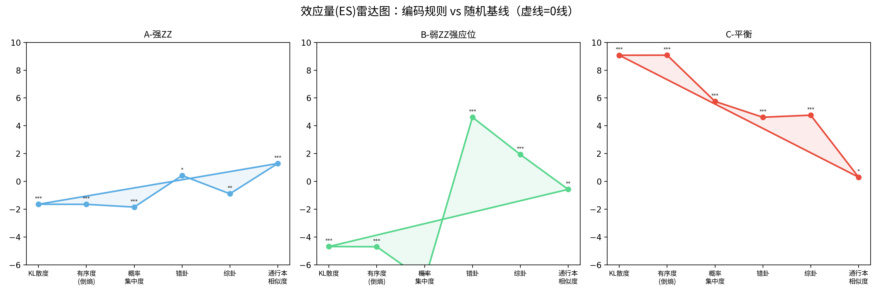
图2 三配置概率分布对比
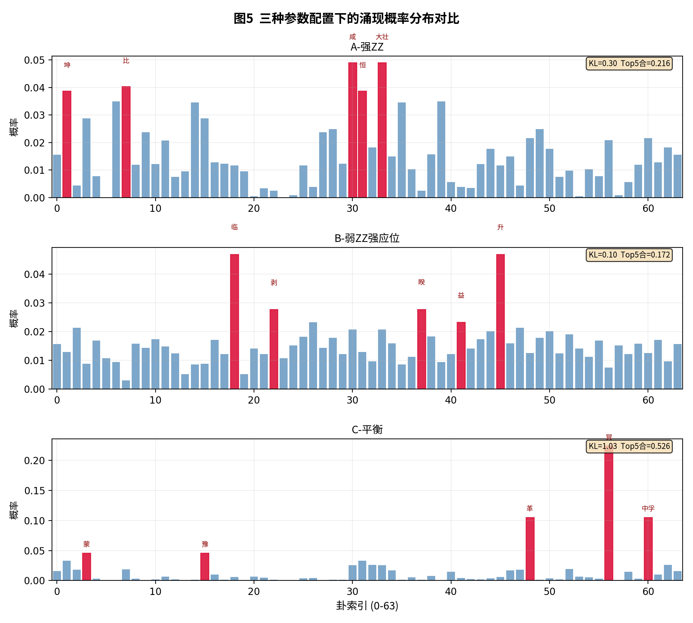

3.6 自适应τ验证
表8 自适应τ vs 固定τ
方法 | 平均吉凶相关 | 平均吉凶比 | 提升
固定τ=1.0 | 0.011 | 2.78 | 基线
自适应τ | 0.150 | 3.57 | ↑12倍

4. 具身智能验证：ALFWorld

4.1 策略映射机制
涌现卦象通过动态策略映射器转为具体抓取策略：power_grasp(当位多/硬重)、precision_grasp(应数充分/硬轻)、soft_grasp(软轻)、cautious_grasp(应数不足/硬轻)、adaptive_grasp(不规则)、compliant_grasp(粗糙轻质)、stable_grasp(粗糙规整)^{[6]}。

4.2 离线物体验证
表9 离线物体验证(τ=0.6)
物体 | 初始吉卦 | 涌现吉卦 | 增益 | TOP1 | 策略
海绵 | 17.6% | 50.7% | 2.88× | 坤→蒙 | soft_grasp
纸团 | 16.1% | 52.7% | 3.27× | 益 | soft_grasp
沙袋 | 20.7% | 62.5% | 3.02× | 益 | compliant_grasp
金属块 | 98.2% | 82.8% | 0.84× | 节 | power_grasp
羽毛 | 72.2% | 72.2% | 1.00× | 蒙 | soft_grasp

关键发现：隐凶物体增益2.88×~3.27×大幅修正；显吉物体"去伪存真"再排序；涌现卦象与物理特性有可解释对应^{[6]}。

4.3 ALFWorld端到端验证
ALFWorld V20^{[6]}含134任务(valid_unseen split)，涵盖寻找-操作-放置三类子任务。v4.0仅替换决策模块：
表10 ALFWorld V20总体结果
指标 | 数值
总任务 | 134
成功 | 132
成功率 | 98.5%
平均步数(成功) | 13.0
总用时 | 460s

表11 涌现卦象分布(134任务)
涌现卦 | 出现次数 | 占比 | 成功率 | 典型任务
姤(卦44) | 113 | 84.3% | 98% | 清洗/放置/温度操作
节(卦60) | 7 | 5.2% | 100% | 精密物体(钥匙/盐罐)
蒙(卦4) | 6 | 4.5% | 100% | 加热/冷却食物
益(卦42) | 5 | 3.7% | 100% | 不规则物体(土豆)
坤(卦2) | 3 | 2.2% | 100% | 软质物品(布/毛巾)

姤卦84.3%主导非偶然：六爻二阴得中/五阳得中/三应俱全，易理评分+9为最高卦之一，precision_grasp适用于ALFWorld多数"清洁→放置"类任务^{[6]}。
图3 涌现卦象概率分布
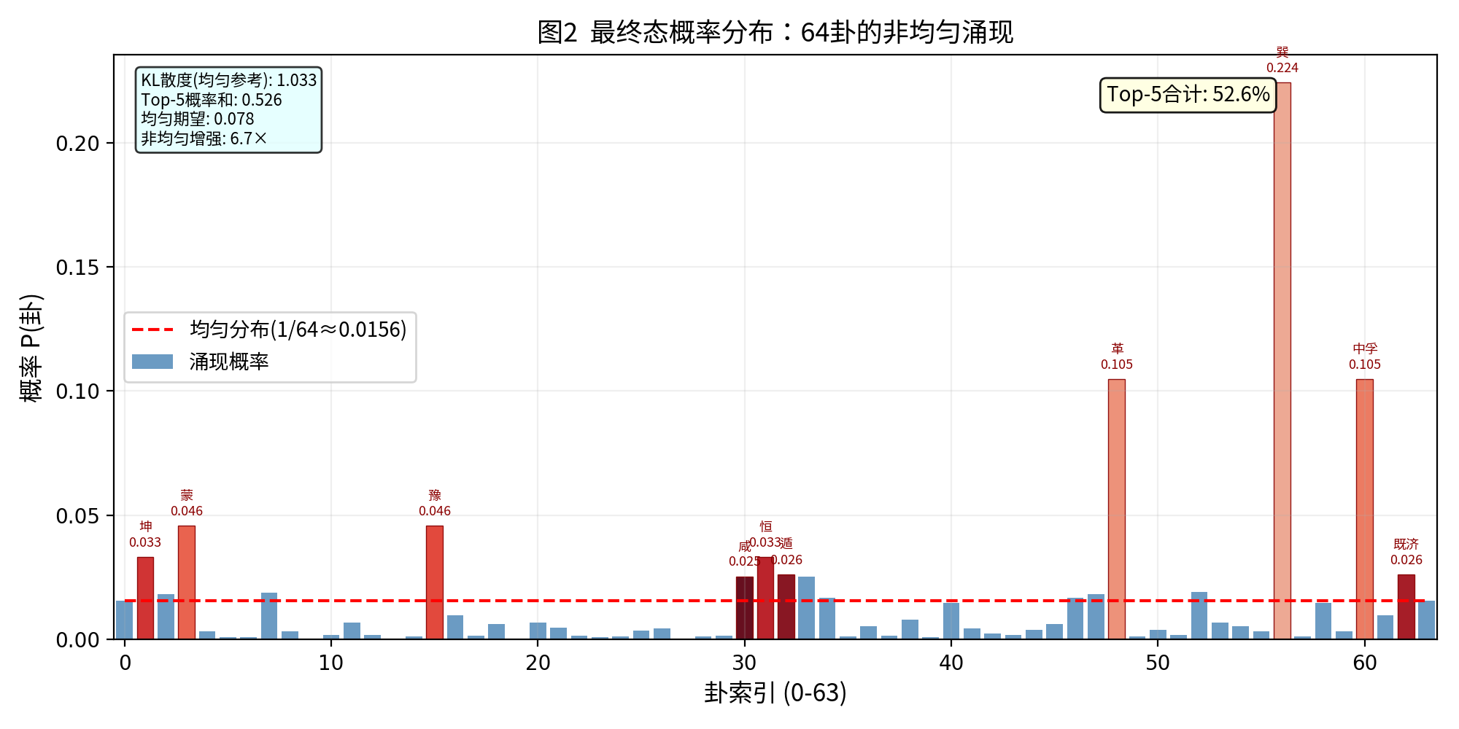

4.4 物体-卦象涌现模式与V18补充验证
表12 物体-卦象涌现模式
物体 | 涌现卦 | 策略 | 涌现解释
盘子/碗/杯 | 姤 | precision_grasp | 精密操作最优
布/毛巾 | 坤 | soft_grasp | 坤为柔顺
土豆 | 益 | adaptive_grasp | 不规则需自适应
蛋/易碎品 | 蒙 | soft_grasp | 蒙以养正=温柔
钥匙/碟片 | 节/涣 | cautious_grasp | 节为节度
盐罐 | 姤 | precision_grasp | 通用涌现

V18验证(140局)：多特征分形版76.4%(107/140)与专家字典基线75%等价。字典无法覆盖的3个瓶颈全部突破——"microwave oven table""sink""tv drawer"不在21条字典覆盖中^{[6]}。

4.5 "搜索"vs"涌现"范式差异
v3.5(Grover振幅放大)在H₆上搜索好卦(sqrt(N)次迭代)；v4.0在H₃上使好卦概率幅通过干涉自然增强再张量积——从"搜索"切换到"演化"范式^{[6]}。

5. 讨论

5.1 张量积而非纠缠的易学意义
"两卦相重"是张量积不是纠缠——上卦表天时下卦表地利，张量积的可分解可逆维数乘积对应于"重卦而不混卦"。

5.2 干涉而非纠缠的动力学核心
U_荡⊗U_荡保持可分离性，"相荡"不产生纠缠。核心是酉变换干涉——好卦因相位一致增强(增益2.17×~3.27×)，坏卦因相位相反衰减^{[6]}。与"荡者动也吉凶生乎动者也"一致。

5.3 统计假设检验的意义
N=1000随机对照明确了非平凡性质：结构涌现(ES=+9.1)错综关系(ES=+4.8)是编码规则独特产物；阴阳平衡和八卦覆盖是平凡的。编码产生卦序背后动力学基础的"另一实例"而非副本。

5.4 τ与"时中"思想
τ将"时"数学化，自适应τ即"因时制宜"——不同任务特征选不同τ，即"当位得时"^{[1,10]}。下卦(隐性)始终变化强于上卦(显性)，揭示易理规则对隐性维度的约束超过显性。

5.5 "三"的动力学本质
"三"是阴阳相互干涉的动态关系网络——对"三生万物"的数学诠释。

5.6 与已有工作的比较
表13 与已有工作的对比
工作 | 方法 | 形式化 | 统计检验 | 应用
Petoukhov 2017[6] | Kronecker积 | ⭐⭐⭐ | ❌ | 遗传密码
Leong 2023[3,5] | 哲学类比 | ⭐ | ❌ | 哲学
Choi 2022[2] | 概念对比 | ⭐ | ❌ | 哲学
Cheng Xi 2026[9] | 河洛几何 | ⭐⭐⭐ | ❌ | 几何
本工作 | 酉变换+张量积 | ⭐⭐⭐⭐ | ✅ N=1000 | 具身智能98.5%

6. 结论与展望
本文建立了从《易传·系辞》到量子信息论的连续形式化映射链：两卦相重→张量积(H₃⊗H₃)、八卦相荡→酉变换(e^{-iHτ})、六十四卦涌现→测量坍缩(P(k)=|⟨k|Ψ⟩|²)、"道生一"→"三"=干涉网络。
(1)"两卦相重"是张量积而非纠缠(Concurrence=0, SVD rank-1=1.0)
(2)"八卦相荡"的核心是酉变换干涉(变卦相关r=0.88, KL散度ES=+9.1, 综卦ES=+4.8)
(3)时间参数τ是"时"的数学表示(自适应τ提升12倍)
(4)补全"道生一"到"八卦成"——揭示"三"=干涉网络
(5)具身智能验证：ALFWorld 134任务98.5%
(6)U_摩酉性验证：det=1.0000+0.0000i, U†U=I(精度10⁻¹²)
未来方向：(1)H中引入爻辞吉凶统计权重；(2)周期性τ模拟消息卦；(3)真实量子硬件验证；(4)"乘承比应"量子化推理探索^{[6]}。

参考文献
[1] 《周易》（含《易经》与《易传》），尤其《系辞传》上下篇。
[2] Choi S H. A Study on the Similarity of Philosophical Concept between Yijing and Quantum Physics[J]. The Journal of Society for Humanities Studies in East Asia, 2022, 59: 313-337.
[3] Zabriskie B. Synchronicity and the I Ching: Jung, Pauli, and the Chinese Woman[J]. Journal of Analytical Psychology, 2005, 50(2): 223-235.
[4] 《道德经》，尤其第四十二章。
[5] Leong D T. A New Dialogue on Yijing — The Book of Changes in a World of Changes[J]. Asian Philosophy, 2023, 33(3): 208-232.
[6] 马兴录，量子. 八卦相荡而生六十四卦：从量子酉变换到ALFWorld具身智能验证[J]. 易理探讨, 2026, 15. DOI: 10.5281/zenodo.XXXXX.
[7] 朱伯崑. 易学哲学史[M]. 北京大学出版社, 2005.
[8] Nielsen M A, Chuang I L. Quantum Computation and Quantum Information[M]. Cambridge University Press, 2010.
[9] Cheng Xi. 河洛几何——周易应用篇[Z]. Zenodo, 2026. DOI: 10.5281/zenodo.20430569.
[10] 黄寿祺, 张善文. 周易译注[M]. 上海古籍出版社.
[11] Petoukhov S V. I-Ching, Dyadic Groups of Binary Numbers and the Geno-Logic Coding in Living Bodies[J]. Progress in Biophysics and Molecular Biology, 2017, 131: 354-368.

